附件6：

衢州学院易班网络平台迎新工作相关说明

为进一步优化育人手段、提升服务质量、增强育人效果，学校决定将“衢院易家”网络平台（以下简称“易班”）作为2019级新生迎新工作的网络主阵地，各学院要高度重视，充分利用新技术发挥学生“未入校，先入班”的作用，将新生教育管理服务工作前置，为后续新生入学教育管理奠定良好基础。现将有关工作通知如下：
一、创建和管理2019级新生班级公共群
易班平台中班级公共群从属于各学院的公共号，由辅导员在易班公共平台中创建。2019级新生将根据《2019易班新生指导手册》（已随入学通知书寄出）网址提示，于8月26日～8月30日，自主登入易班平台注册认证。因此，请各学院于8月20日前按照教务处所分班级名称格式，在易班平台上完成新生班级公共群创建。
对易班平台中每个班级公共群，需由各学院指定相关班主任（辅导员）、学生干部承担管理和维护职责，具体在安装手机客户端（最新版本）后，随时关注新生入群申请，及时审核，防范、禁止在易班平台内发布诱导新生消费或欺诈等不良信息，避免出现负面影响。
二、用好易班阵地开展网络迎新活动
易班是2019级网络迎新的主阵地，要充分认识并利用好易班平台的优势，积极开展网络迎新活动，使新生在未入校前就能通过易班了解熟悉学校、学院、老师和同学，做好新生即将进入新环境的适应性引导，帮助其入校后能尽快适应大学生活。
1.组建网络迎新队伍。各学院要组建由辅导员助理、优秀学长、学生党员和学生会干部组成的易班网络迎新志愿者队伍，安排他们提前进入新生年级群和班级群、参与群的管理，安排他们在易班上在线值守，随时解答新生提出的各种疑问，为新生提供教育、引导和服务。
2.提供学校信息咨询。学工部已根据实际情况，制作相关2019级新生入学课程，要求2019级新生于8月30日前完成新生入学课程学习（该要求通知已随录取通知书寄出）。各学院可依托易班“轻应用快搭”、“微社区话题”、“优课”、“题库”等功能，前置部分迎新生入学教育内容，可包含以下四个方面：
（一）学院、专业介绍；
（二）新生注册报到相关的注意事项、办事流程、校园地图、周边交通等介绍；
（三）院级机构、学院领导、专任教师介绍；
（四）学院易班、团学组织和社团介绍。
三、利用易班持续性开展新生入学教育
学校对今年新生《学生手册》考试、入学教育等相关工作将借助易班平台进行线上组织开展。各学院根据各自院情可利用易班的“轻应用快搭”“题库”“优课”等功能策划各类新生入学教育活动，帮助学生更快融入学校和熟悉易班。如开展形式多样的线上班级活动（自我介绍，晒晒我的家乡，新生照片汇等），进一步促进新生相互熟悉。

附件：衢州学院2019易班新生指导手册

附件:
衢州学院2019易班新生指导手册
易班（www.yiban.cn）是集思想教育、教育教学、生活服务和文化娱乐为一体的实名制综合性学生网络互动社区。在这里，你可以提前了解衢州学院、了解你所在的学院，甚至能够了解全国其他高校，与他们进行沟通交流。衢院易班欢迎您！
Part 1易班注册、认证
一、手机客户端注册、认证流程
1.前往手机应用商城搜索易班客户端（APP），即可下载，点击【新用户注册】进行注册，输入手机号，获取短信验证码，设置密码，其中获取验证码会以短信的形式发送至您的手机号，若没有收到可拨打语音获取验证码或者拨打客服热线电话021-60161000。点击【下一步】进入完善资料页面。
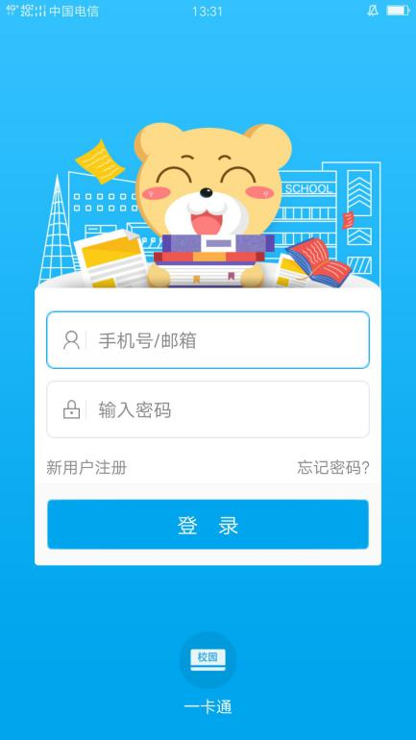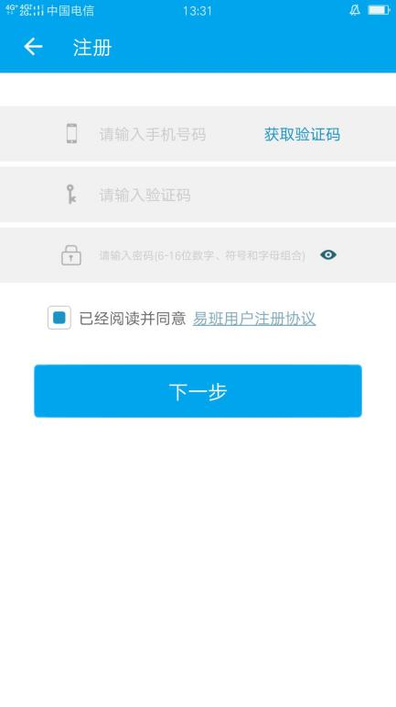

2.注册完成后，点击【马上去校方认证】，在页面填写学校、真实姓名和身份证号，点击【完成】，完成校方认证。

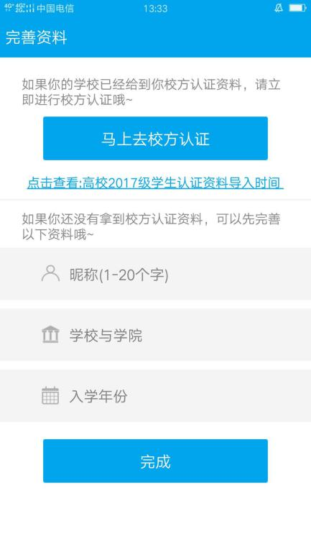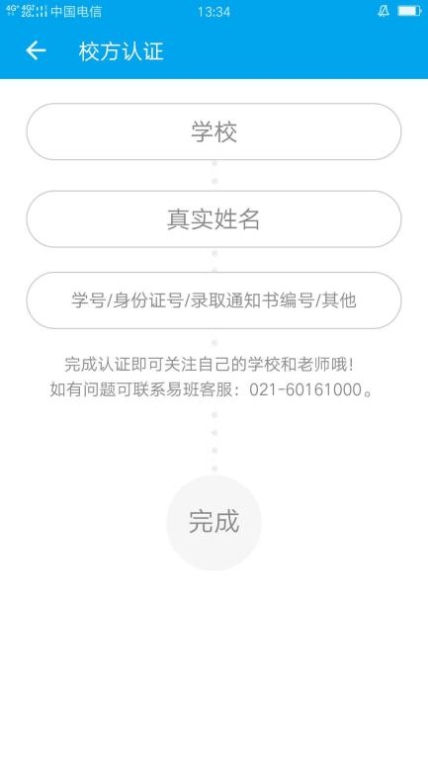
3.注册/校方认证完成后即可进入易班客户端。

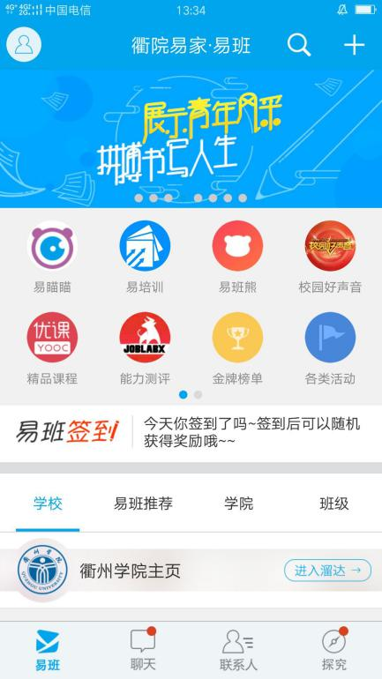
二、Web端注册、认证流程
1.打开www.yiban.cn，点击右上角【注册】按钮，进行易班账号的注册。填写基本信息：输入手机号、图形验证码、获取验证码、填写密码。

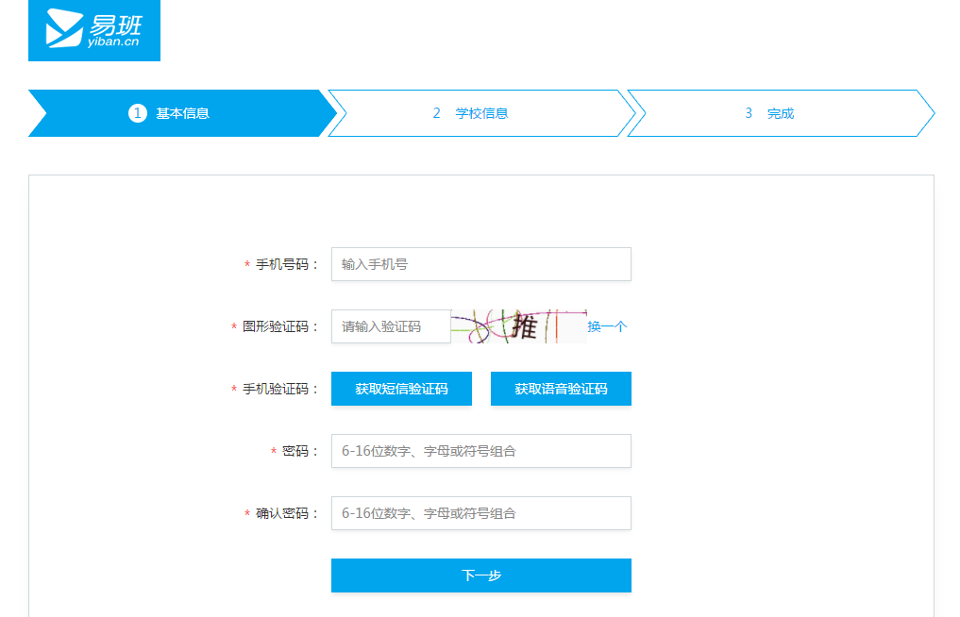
2. 填写学校信息，点击【马上去校方认证】，填写学校、真实姓名和身份证号，点击【立即认证】，完成校方认证。
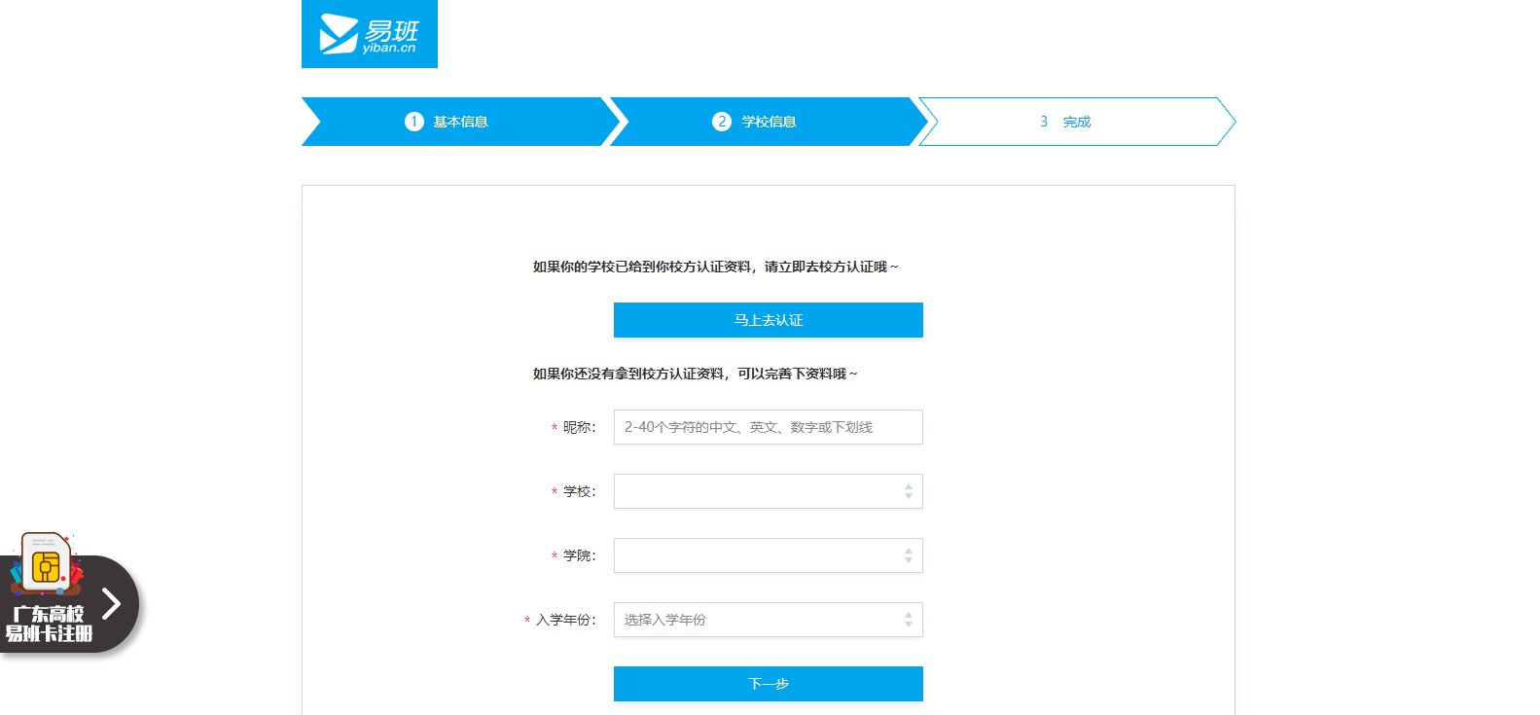

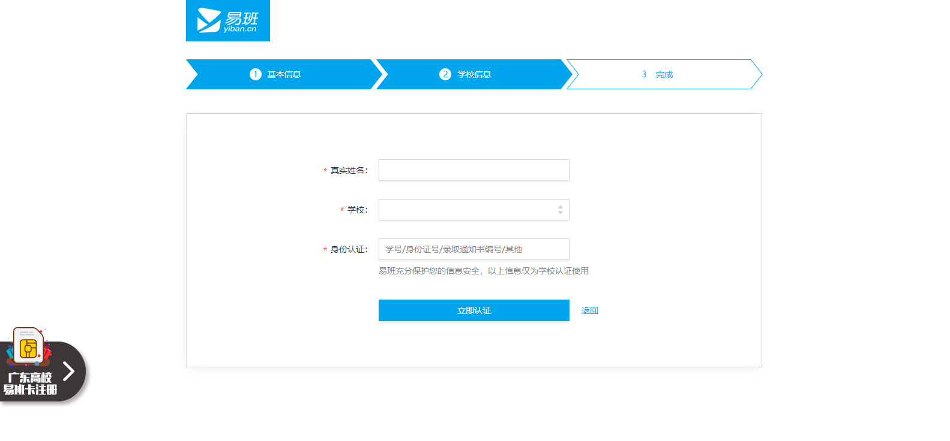

3.完成注册、认证，登录易班首页

Part 2完成“2019级新生入学教育”课程
方式一、打开易班APP，点击【探究】，【扫一扫】扫描下方二维码，登录后进入新生入学课群，完成新生入学教育课程。

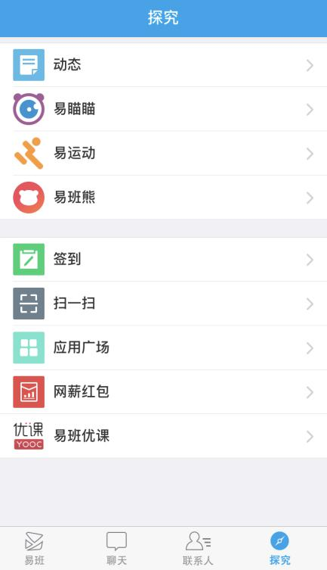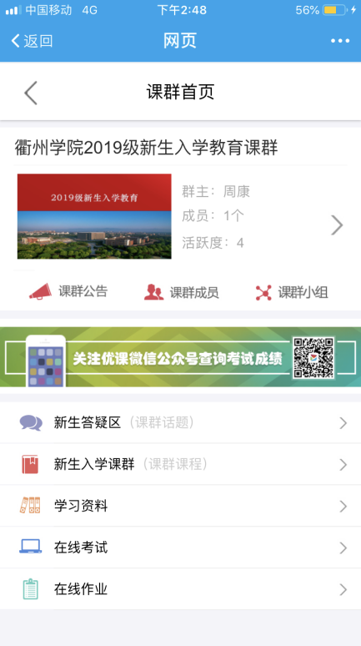
方式二、进入易班APP首页，点击应用栏中【优课YOOC】、【课群】、【添加课群】，输入课群邀请函【CE7UU5Z6】加入课群，完成新生入学教育课程。
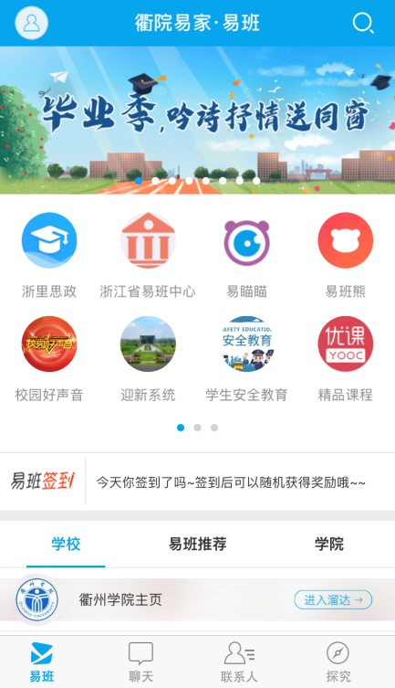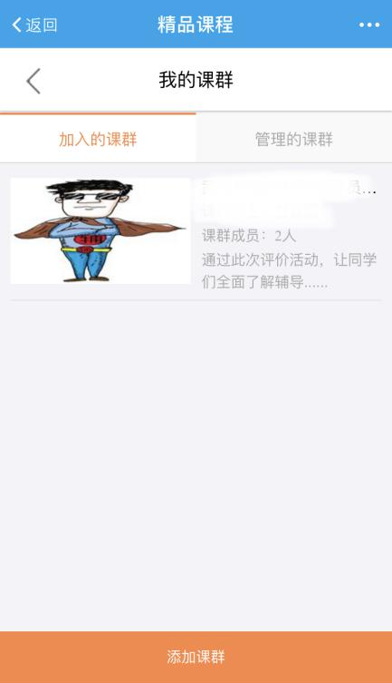
方式三、打开微信，【扫一扫】扫描下方二维码，点击右下角【我的优课】【我的课群】，登录后点击【添加课群】，输入课群邀请函【CE7UU5Z6】加入课群，完成新生入学教育课程。
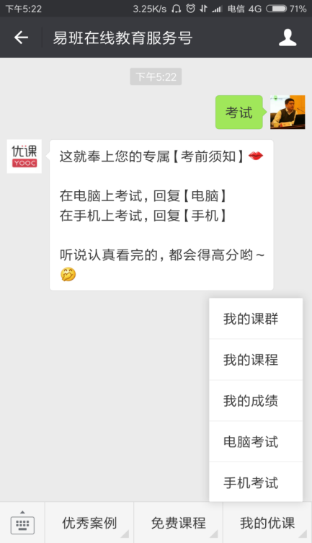
方式四、打开https://www.yooc.me/，点击右上角【登录】、【添加课群】，输入课群邀请函【CE7UU5Z6】加入课群，完成新生入学教育课程。
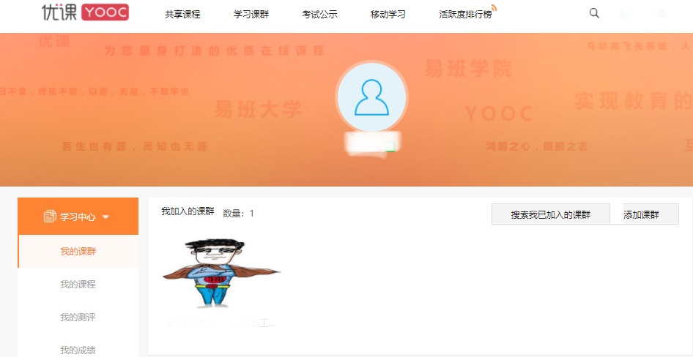

Part 3登录“迎新系统”
方式一、登录易班APP，点击应用栏中“迎新系统”，进入新生自助服务网；输入用户名和密码，用户名为身份证号，初始密码为身份证后六位。
方式二、登录易班主页http://www.yiban.cn/school/index/id/16978538，点击特色应用“迎新系统”进入新生自助服务网。
